**POST LABORATORIO PRACTICA Nro : 8**

|  |  |
| --- | --- |
| **Estudiante 1** | **Cesar Barreto** |
| **Estudiante 2** |  |

**EJERCICIO 1**

**ANALISIS:**

|  |  |  |
| --- | --- | --- |
| **Entradas** | **Procesos** | **Salida** |
| Fecha de nacimiento:  Dia, Mes, Anio.  Cedula: Cedula.  Nombre: Nombre.  Direccion: Direccion.  Ciudad: Ciudad.  Sexo: Sexo.  Letra para buscar los nombres que empiecen con ella: Letra.  Rango de Fecha:  Anio_Min.  Anio_Max. | Crear y abrir el archivo donde se guardarán los datos de entrada  Pedir los datos de entrada  Crear y abrir el archivo de salida  Determinar si la primera letra del nombre del ciudadano es igual a la letra ingresada anteriormente  Determinar si el año de nacimiento del ciudadano esta dentro del rango anteriormente ingresado  Si cumple con todos los requisitos, listar el nombre y la dirección del ciudadano en el archivo de salida. | Generar reporte los nombres y dirección con los datos que cumplan con los requisitos. |

**ALGORITMO EN PSEUDOCÓDIGO:**

**Cabecera:** RegistroCiudadanos;

**Declaraciones:**

Tipo

  Fecha = Registro

    Dia, Mes, anio: Entero;

  Fin-Registro Fecha;

  datosC = Registro

    Cedula: Cadena [8];

    Nombre, Direccion, Ciudad: Cadena [25];

    FN: Fecha;

    Sexo: caracter;

  Fin-Regitro DatosC;

Variables

  Registro: Archivo de tipo datosC;

  Reporte: texto;

  Opcion, Opcion_Menu, Anio_Min, Anio_Max: Entero;

  datos: datosC;

  FechayHora: longint;

  Datos_Fecha: Datetime;

  Letra: Caracter;

**Cuerpo:**

**Inicio**

***//Inicializacion de los archivos***

  Asignar (Registro, “Registro.TXT”);

  Asignar (Reporte, “Reporte.TXT”);

  Si no (Existe (“Registro.TXT”)) Entonces

    Reescribir (Registro);

Fin-Si;

***//Menu***

  Repetir

    Escribir (“Seleccione una opcion: “);

    Escribir (“1. Ingresar datos de ciudadanos.”);

    Escribir (“2. Buscar nombres que comiencen con una letra y generar reporte.”);

Escribir (“3. Salir.”);

    Leer (Opcion_Menu);

    En caso de Opcion_Menu hacer

***//Opcion para registrar los datos de los ciudadanos***

      1:

           Abrir (registro);

           Con datos Hacer

             Repetir

               Escribir (“Ingrese el nombre del ciudadano: “);

               Leer (Nombre);

               Escribir (“Ingrese la cedula del ciudadano: “);

               Leer (Cedula);

               Escribir (“Ingrese la fecha de nacimiento del ciudadano (aaaa/mm/dd): “);

               Leer (FN.Anio, FN.Mes, Fn.Dia);

               Escribir (“Ingrese el sexo del ciudadano (M: Masculino ; F: Femenino): “);

               Leer (Sexo);

               Escribir (“Ingrese la direccion de vivienda del ciudadano: “);

               Leer (Direccion);

               Escribir (“Ingrese la ciudad de residencia del ciudadano: “);

               Leer (Ciudad);

***//Guardando los datos en el archivo***

               Escribir (Registro, datos);

               Escribir (“Desea ingresar otro ciudadano (1. Si ; 2. No): “);

               Leer (Opcion);

             Hasta (Opcion = 2);

Fin-Con;

           Cerrar (Registro);

      Fin-1;

***//Opcion para generar el reporte***

      2:

           ReEscribir (Reporte);

           getftime (Reporte, FechayHora);

           unpacktime (FechayHora, datos_Fecha);

           Escribir (Reporte, “******** Reporte de ciudadanos ********”);

           Escribir (Reporte, “Fecha: “, Datos_Fecha.day, “/”, Datos_Fecha.Month, “/”, Datos_Fecha.year);

           Escribir (Reporte, “Hora: “, Datos_Fecha.Hour, “:”, Datos_Fecha.min, “:”, Datos_Fecha.sec);

           Escribir (Reporte, “******** Lista ********”);

           Abrir (Registro);

           Escribir (“Ingrese una letra para buscar los nombres que empiezen con dicha letra: “);

           Leer (Letra);

           Escribir (“Ingrese un rango de fecha a buscar: “);

           Leer (Anio_Min);

           Leer (Anio_Max);

           Repetir mientras no Fin del archivo (Registro) hacer

               leer (Registro, datos);

***//determinando si cumple con los requisitos***

               Si (Datos.Nombre[1] = letra) Entonces

                 Si (Datos.Fn.Anio >=Anio_Min) Y (Datos.Fn.Anio <= Anio_Max) Entonces

                   Escribir (Reporte, Datos.nombre, “     “, Datos.Direccion);

Fin-Si;

Fin-Si;

             Fin-RM;

           Cerrar (Reporte);

Cerrar (Registro);

      Fin-2;

  Fin-Caso;

  Hasta (Opcion_Menu = 3);

End.

**PROGRAMA FUENTE:**

Program RegistroCiudadanos;

Uses Crt, DOS, sysutils;

Type

  Fecha = Record

    Dia, Mes, anio: integer;

  End;

  datosC = Record

    Cedula: string [8];

    Nombre, Direccion, Ciudad: string [25];

    FN: Fecha;

    Sexo: char;

  End;

Var

  Registro: file Of datosC;

  Reporte: text;

  Opcion, Opcion_Menu, Anio_Min, Anio_Max: integer;

  datos: datosC;

  FechayHora: longint;

  Datos_Fecha: Datetime;

  Letra: Char;

Begin

***//Inicializacion de los archivos***

  Assign (Registro, 'Registro.TXT');

  Assign (Reporte, 'Reporte.TXT');

  If Not (Fileexists ('Registro.TXT')) Then

    Rewrite (Registro);

***//Menu***

  Repeat

    clrscr;

    Writeln ('Seleccione una opcion: ');

    Writeln ('1. Ingresar datos de ciudadanos.');

    Writeln ('2. Buscar nombres que comiencen con una letra y generar reporte.');

    Writeln ('3. Salir.');

    Readln (Opcion_Menu);

    Case Opcion_Menu Of

***//Opcion para registrar los datos de los ciudadanos***

      1:

         Begin

           reset (registro);

           seek (Registro, filesize(Registro));

           With datos Do

             Repeat

               clrscr;

               Write ('Ingrese el nombre del ciudadano: ');

               Readln (Nombre);

               Write ('Ingrese la cedula del ciudadano: ');

               Readln (Cedula);

               Writeln ('Ingrese la fecha de nacimiento del ciudadano (aaaa/mm/dd): ');

               Readln (FN.Anio, FN.Mes, Fn.Dia);

               Write ('Ingrese el sexo del ciudadano (M: Masculino ; F: Femenino): ');

               Readln (Sexo);

               Write ('Ingrese la direccion de vivienda del ciudadano: ');

               Readln (Direccion);

               Write ('Ingrese la ciudad de residencia del ciudadano: ');

               Readln (Ciudad);

***//Guardando los datos en el archivo***

               Write (Registro, datos);

               write ();

               Write ('Desea ingresar otro ciudadano (1. Si ; 2. No): ');

               Readln (Opcion);

             Until (Opcion = 2);

           Close (Registro);

         End;

***//Opcion para generar el reporte***

      2:

         Begin

           Rewrite (Reporte);

           getftime (Reporte, FechayHora);

           unpacktime (FechayHora, datos_Fecha);

           Writeln (Reporte, '******** Reporte de ciudadanos ********');

           writeln (Reporte, 'Fecha: ', Datos_Fecha.day, '/', Datos_Fecha.Month, '/', Datos_Fecha.year);

           Writeln (Reporte, 'Hora: ', Datos_Fecha.Hour, ':', Datos_Fecha.min, ':', Datos_Fecha.sec);

           writeln (Reporte, '******** Lista ********');

           reset (Registro);

           seek (Registro, 0);

           Write ('Ingrese una letra para buscar los nombres que empiezen con dicha letra: ');

           Readln (Letra);

           writeln ('Ingrese un rango de fecha a buscar: ');

           Readln (Anio_Min);

           Readln (Anio_Max);

           While Not eof (Registro) Do

             Begin

               Read (Registro, datos);

***//determinando si cumple con los requisitos***

               If (Datos.Nombre[1] = letra) Then

                 If (Datos.Fn.Anio >=Anio_Min) And (Datos.Fn.Anio <= Anio_Max) Then

                   writeln (Reporte, Datos.nombre, '     ', Datos.Direccion);

             End;

           Close (Reporte);

           close (Registro);

         End;

    End;

  Until (Opcion_Menu = 3);

End.

**CAPTURA DE PANTALLA CON RESULTADO DE COMPILACIÓN:**

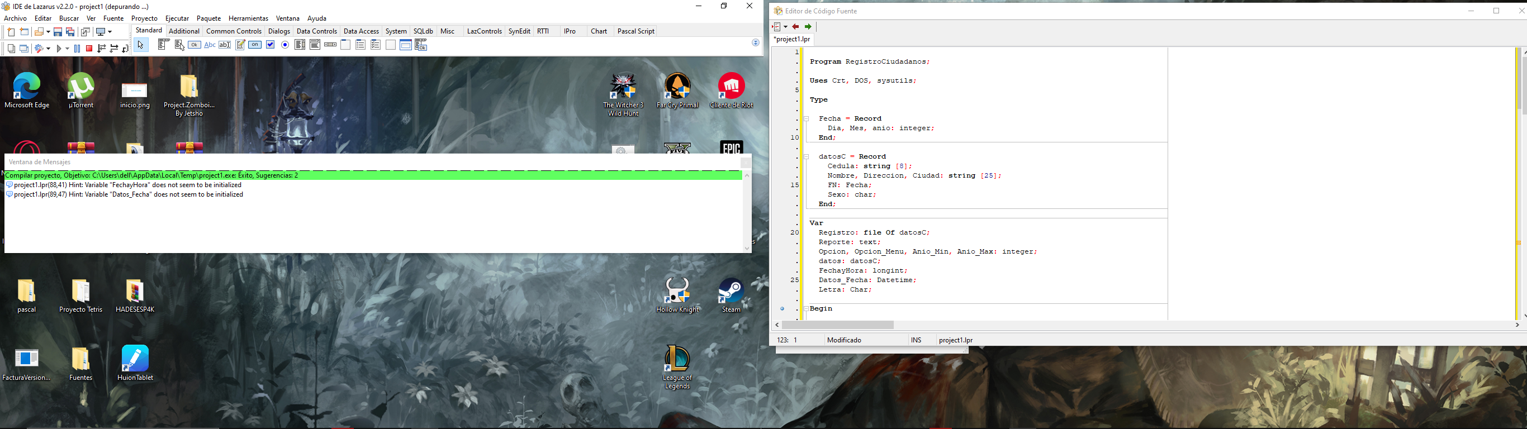

**CAPTURA DE PANTALLAS CON RESULTADO DE EJECUCIÓN (CORRIDAS):**

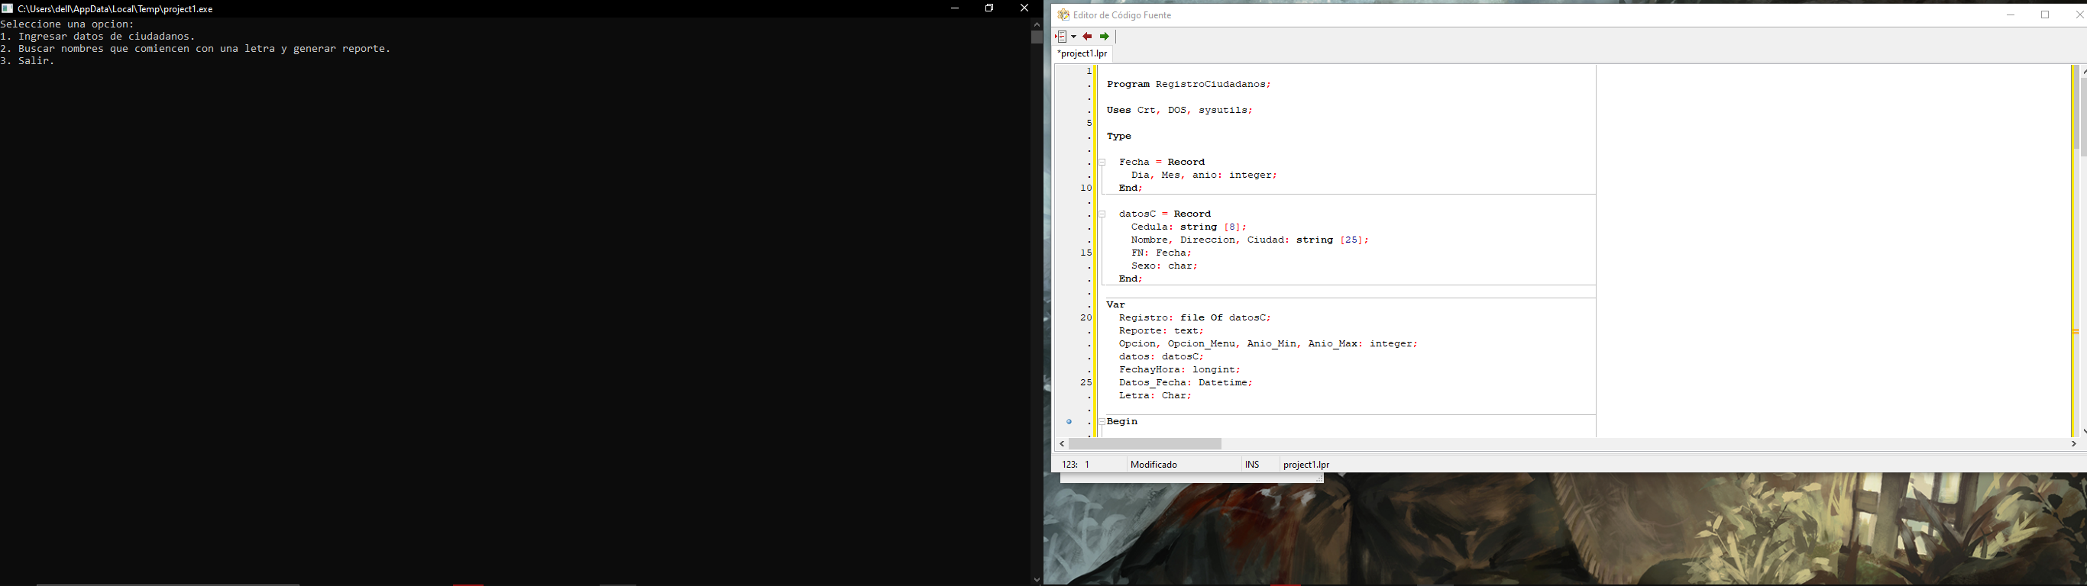

**Datos De Entrada:**

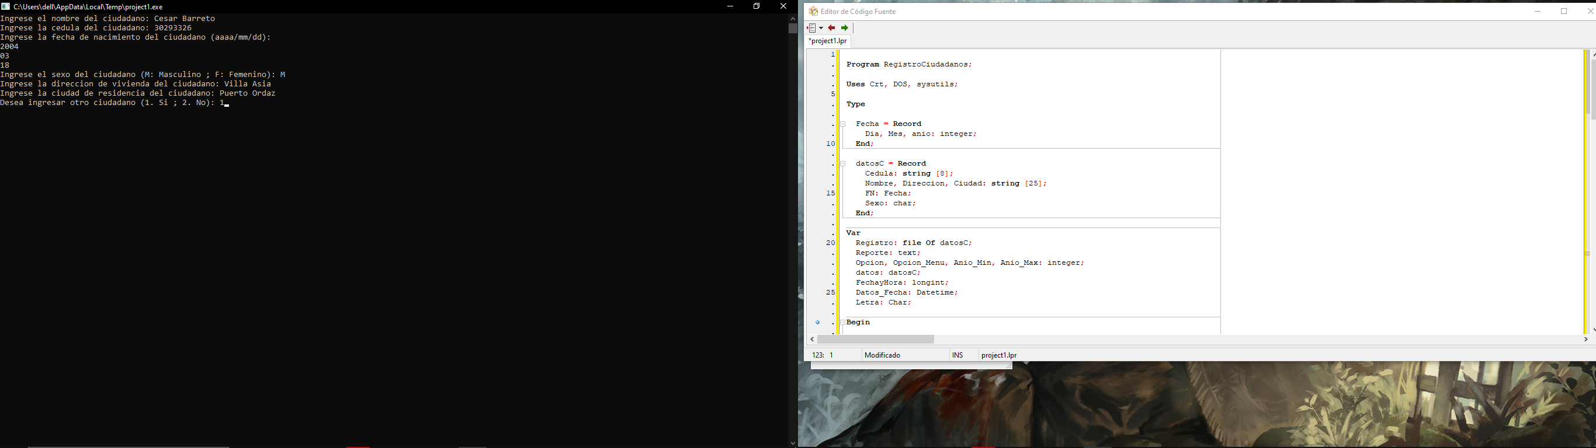

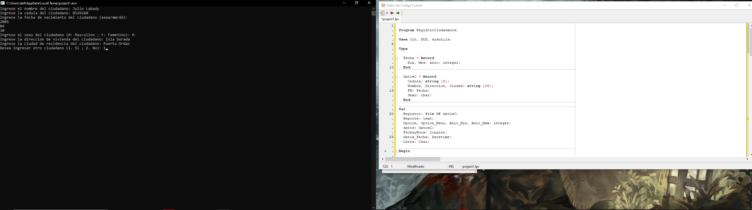

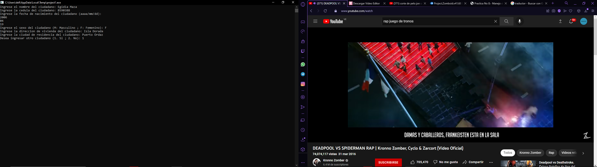

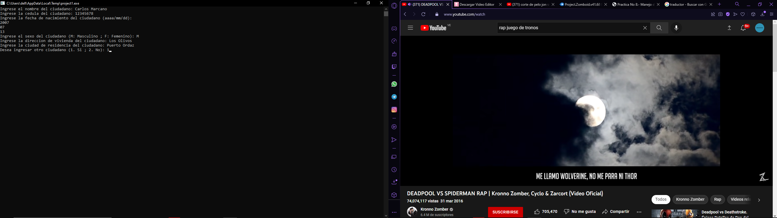

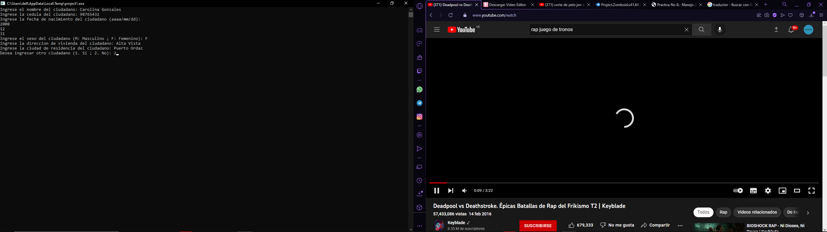

**Salida:**

